
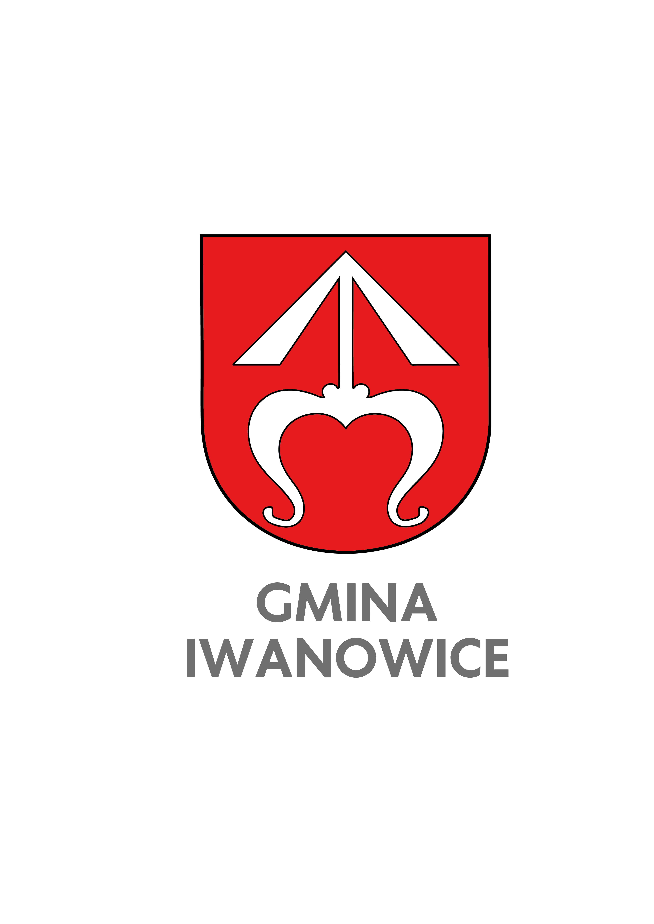
Załącznik 1.
do Deklaracji uczestnictwa w Konkursie
pn. Najbardziej Gospodarny Rolnik.

REGULAMIN KONKURSU
„KULTYWOWANIE TRADYCJI REGIONALNYCH ZWIĄZANYCH Z ROLNICTWEM
W NASZYM REGIONIE –NAJBARDZIEJ GOSPODARNY ROLNIK”

I Organizator konkursu

Organizatorem konkursu „Kultywowanie tradycji regionalnych związanych z rolnictwem w naszym regionie - Najbardziej Gospodarny Rolnik”, zwanego dalej konkursem, jest Gminne Centrum Kultury i Bibliotek w Iwanowicach ul. Strażacka 5, 32 – 095 Iwanowice Włościańskie – dalej Organizator konkursu.

II Uczestnicy konkursu

Konkurs adresowany jest do Rolników zamieszkałych na terenie Gminy Iwanowice - zwanych dalej Uczestnikami konkursu.

III Czas trwania konkursu

Konkurs trwa od 01.06.2026 r. do 14.08.2026r.

IV Zasady uczestnictwa

1. Miejscem zamieszkania Uczestnika konkursu jest Gmina Iwanowice
2. Każde sołectwo w Gminie Iwanowice zgłasza 1 Uczestnika. Zgłoszenia dokonuje sołtys wsi.
3. Kartę zgłoszeniową składa osobiście lub mailowo Sołtys do GCKiB ul. Strażacka 5, 32 – 095 Iwanowice Włościańskie /gckib@iwanowice.pl do dnia 10.07.2026 r.

V Cele, tematyka, kryteria oceny

1. Celem konkursu jest promocja wśród mieszkańców Gminy Iwanowice tradycji i folkloru przy jednoczesnym postępie i rozwoju technicznym rodzinnych gospodarstw rolnych.
2. Wymagania i kryteria oceny dotyczące Uczestników:
- miejsce zamieszkania na terenie Gminy Iwanowice,
- estetyka zagrody, architektura zieleni,
- wspieranie lokalnych inicjatyw społecznych,
- styl życia wpisujący w się w lokalne tradycje,
- dbałość o standardy jakościowe wytworzonych produktów,
- bezpieczeństwo produkcji żywności,
- dbałość o kultywowanie tradycji przy jednoczesnym postępie techniczno – technologicznym,
- ogólna polityka ekonomiczna gospodarstwa.

VI Komisja, rozstrzygnięcie konkursu, nagrody:

1. Oceny zgłoszeń dokona Komisja konkursowa, powołana przez Organizatora.
2. Decyzja Komisji jest ostateczna i nie podlega odwołaniu.
3. W wyniku postępowania konkursowego Komisja dokona oceny ogólnej gospodarstw i przyzna nagrody lub wyróżni wszystkich lub poszczególnych Uczestników wraz z przyznaniem nagrody finansowej i/lub rzeczowej.
4. Ogłoszenie wyników konkursu nastąpi 23.08.2026 r. - wyniki zostaną ogłoszone na Dożynkach Gminy Iwanowice w Biskupicach.
7. Nagrody w ramach konkursu finansuje Gminne Centrum Kultury i Bibliotek w Iwanowicach lub inne podmioty w ramach współpracy sponsorskiej.

VII Postanowienia końcowe:

1. Regulamin konkursu dostępny jest na stronie GCKiB w Iwanowicach
2. Wyrażając zgodę na zgłoszenie do konkursu Uczestnik:
a) akceptuje postanowienia niniejszego Regulaminu,
b) wyraża zgodę na udział w konkursie
c) wyraża zgodę na przetwarzanie danych osobowych udostępnionych w konkursie, zapoznał się z treścią klauzuli informacyjnej RODO
d) deklaruje swą obecność na Dożynkach Gminy Iwanowice i osobisty odbiór nagrody lub wyróżnienia,
e) wyraża zgodę na publikację zdjęć/ wizerunku i danych osobowych na stronach internetowych i w mediach społecznościowych Gminy Iwanowice, GCKIB w Iwanowicach oraz w gazecie „Głos Iwanowic”.
3. Organizator zastrzega sobie prawo do zmian w Regulaminie konkursu.
4. W sprawach nieuregulowanych niniejszym regulaminem decyduje Organizator.
5. Dodatkowe informacje można uzyskać pod nr tel. (12) 388 45 16 (Gminne Centrum Kultury i Bibliotek w Iwanowicach, ul. Strażacka 5, 32 – 095 Iwanowice).

